Lékařská fakulta v Plzni

Záření, radiace a hluk

## Karel Novák

Biofyzikální ústav

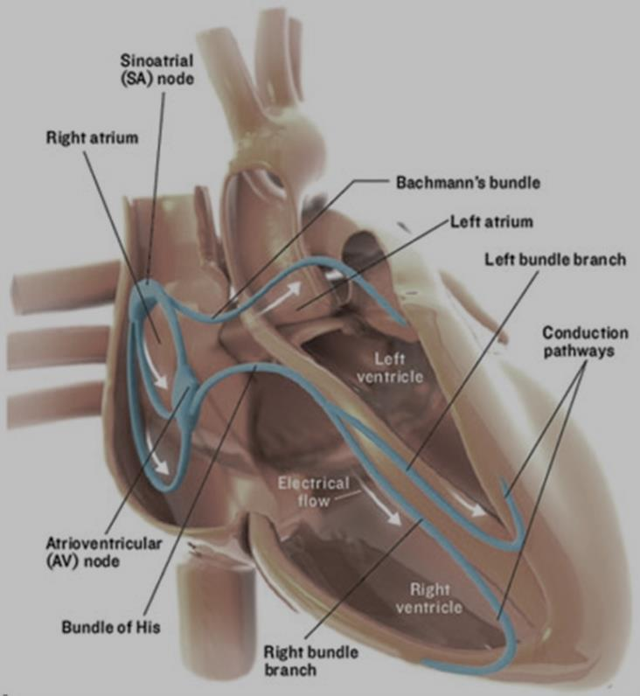

Záření, radiace 3

Hluk 4

Náklady 5

Přílohy 5

# Záření, radiace

Záření (radiace) se rozděluje do dvou hlavních kategorií: 1. Ionizující záření, kam paří kosmické záření, paprsky gama, X a záření z radioaktivních materiálů. 2. Neionizující záření, kam patří UV záření, radiofrekvenční pole (mobilní telefony) a elektrická a magnetická pole (zejména okolo vysokonapěťových vedení).

## Ionizující záření

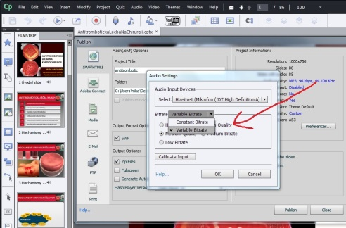Všichni lidé jsou po celý život exponováni ionizujícímu záření. V 82 % se jedná o přírodní zdroje včetně kosmických paprsků, gama záření a přirozenou radioaktivitu uvnitř těla. Asi jedna polovina této přírodní složky pochází z radonu v domech (viz kap. Determinanty, byt). Radioaktivní odpady a exhalace tvoří méně než 1 % průměrné populační expozice. Průměrná roční dávka je v ČR 3,3 milisievertu, z toho asi 60 % je z radonu, 12 % z půdy a hornin, 10 % z kosmického záření a 8 % ze zdrojů ve zdravotnictví, zejména z rentgenové diagnostiky. Stejných 8 % představují přirozené radionuklidy přítomné v těle. Ostatní zdroje přispívají méně než 1 % průměrné roční dávky záření. Zmíněná dávka 3,3 milisievertu je zdravotně zanedbatelná. Objektivně zjistitelné poškození vzniká při 500 milisievertech. Největší podíl na provedených vyšetřeních v oboru radiologie má konvenční RTG (60 %), mamografická a CT vyšetření po 6 %. Od roku 2005 se podíl CT a mamografických vyšetření trvale zvyšuje a podíl vyšetření konvenčními RTG klesá. Na 1 obyvatele ČR připadá průměrně 1,3 vyšetření za rok. Data o zdravotních rizicích z expozice nízkým dávkám ionizujícího záření jsou extrapolována ze studií skupin exponovaných relativně vysokým dávkám radiace, jak tomu bylo u lidí, kteří přežili atomové bombardování v Japonsku nebo u pacientů exponovaných záření v rámci léčení. Soudobé studie u pracovníků se zářením ukazují, že u rizik z malých dávek jde o příspěvek několika % k celkové úmrtnosti na rakovinu. V oblasti malých dávek zvyšování expozice neznamená přímé ohrožení, ale zvýšení rizika škodlivých účinků.

*Obrázek 1 - šipka*

## Neionizující, radiofrekvenční záření

Podstatou záření jsou elektromagnetické vlny, které se šíří rychlostí světla. Jednotkou intenzity je počet voltů na metr (V/m). Např. intenzita v okolí rozhlasového vysílače (vysílá v kmitočtovém pásmu 3 – 300 MHz) je okolo 20 V/m. Zájem veřejnosti o zdravotní účinky, vzrostl v souvislosti s rozvojem telekomunikačních 27 systémů a mobilních telefonů. Mobilní telefony jsou radiofrekvenční přenašeče signálů, pracující na frekvencích mezi 450 – 2700 MHz s výkonem pouhých 0,1 – 2 watty. Vypnutý přístroj záření nepřenáší. Se vzdáleností od uživatele expozice rychle klesá a ve 30 – 40 cm je zcela minimální (SMS zprávy, internet). Hlavní účinek expozice je ohřev tkání, na které paprsky dopadají, týká se to však jen kůže hlavy. Zvýšení teploty hlubších tkání např. mozku je neměřitelné. Uskutečnila se řada studií, pokoušejících se nalézt vztah k rakovině, nedospělo se však k žádným konzistentním nálezům. Hodnotnější studie neprokázaly, že by RF pole zvyšovala riziko rakoviny. Jistá malá, citlivá část populace snad v důsledku expozice může pociťovat závrať, bolest hlavy, kožní citlivost a únavnost. Nebylo to však kvantifikováno a může jít o vliv stresu a obav. Prokazatelný vedlejší efekt mobilních telefonů je zvýšené riziko dopravních úrazů při jejich používání během řízení vozidla.

# Hluk

Hluk patří k typickým a závažným škodlivým faktorům životního prostředí vyspělých zemí. Již hladiny venkovního hluku pohybující se v blízkosti u nás platných základních limitů působí na citlivé jedince rušivě. Běžné jsou přitom u nás hladiny nadlimitní. Dnes je hlukem nepříznivě dotčena značná část obyvatelstva ČR, zejména městského. Hlavními zdroji hluku jsou doprava silniční, železniční a letecká, průmyslové závody, výstavba, veřejné práce (úklid ulic) a hluk ze sousedství (z restaurací, z živé nebo reprodukované hudby, ze sportovních akcí, parkovišť). Zdrojem hluku ve stavbách mohou být ventilační systémy, domácí zařízení a sousedé. Při hodnocení hluku se rozlišuje hluk denní, který ruší aktivity lidí a hluk noční rušící spánek. Hluk způsobuje podráždění a poruchy spánku, překáží dorozumívání, zhoršuje soustředění na práci a výkonnost, ruší odpočinek a rekreaci, působí na sociální chování a zvyšuje riziko ztrát sluchu. Lidé exponovaní vyšším úrovním hluku, zejména v okolí letišť a frekventovaných komunikací si častěji stěžují na bolesti hlavy, častěji utrpí drobné úrazy, častěji užívají uklidňující léky a hypnotika. Hluk zvyšuje riziko hypertenze a dalších kardiovaskulárních onemocnění. K účinkům hluku přispívají emocionálními reakce, plynoucí z rozmrzelosti a rozzlobenosti. Zdravotní vlivy mohou být přímé (akutní) a dlouhodobé, kumulativní. Přípustné hladiny hluku jsou stanoveny v nařízení vlády č. 148/Sb. Je zde stanoveno, že limit pro hluk ve vnitřních prostorách staveb je 40 decibelů (dB) a limit pro hluk ve venkovním chráněném prostoru je 50 dB. Pro tyto základní limity jsou uvedeny korekce: Pro lékařské vyšetřovny je korekce -5 dB, výsledný limit je tedy 35 dB, pro venkovní „chráněný“ prostor lůžkových zdravotnických zařízení je korekce podle charakteru hluku – 5 až + 5 dB a výsledný limit je tedy 35 – 45 dB.

# Náklady

Čas strávený tvorbou materiálu: *8.57:26,5s*

Náklady: *Propálená energie a náklady na kafe - Kč 654,50*

Počet výtisků: *40krát*

# Přílohy

*Tabulka 1 - délkové jednotky*

|  |  |
| --- | --- |
| Jedotky | Hodnota |
| metr | 1852 |
| kilometr | 1,852 |
| decimetr | 18520 |
| centimetr | 185200 |
| milimetr | 1852000 |
| míle | 1,1507794480235 |
| námořní míle | 1 |
| yard | 2025,3718285214 |
| stopa | 6076,1154855643 |
| palec | 72913,385826772 |
| světelný rok | 1,95761323397 x 10-13 |